Индивидуальный проект

Этап 2

Гиршфельд Александр

Содержание

# 1 Цель работы

Добавить к сайту данные о себе

# 2 Выполнение лабораторной работы

Изменил аватар (рис. 1).

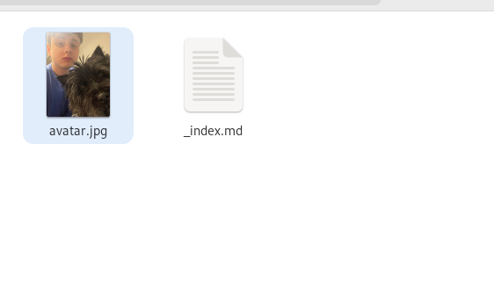

Рис. 1: аватар

Написал биографию (рис. 2).

биография

Рис. 2: биография

Написал увлечения (рис. 3).

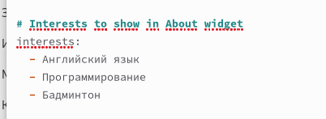

Рис. 3: интересы

Написал образование (рис. 4).

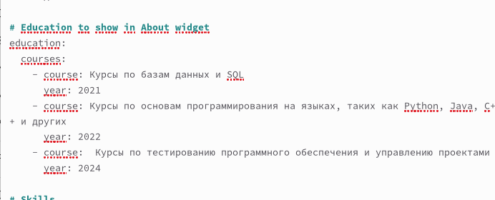

Рис. 4: образование

Написал пост про свою неделю (рис. 5).

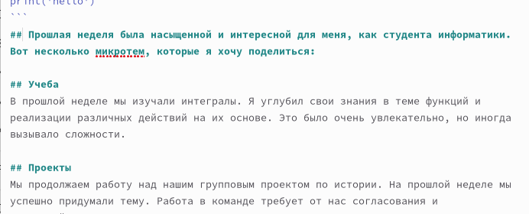

Рис. 5: пост

Написал пост про CI/CD (рис. 6).

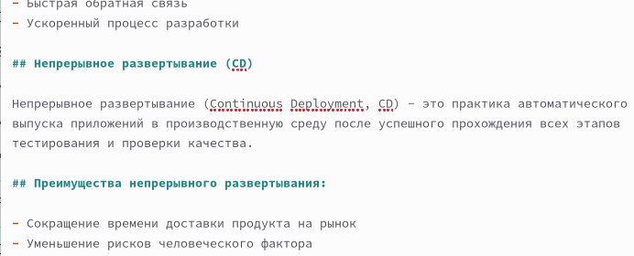

Рис. 6: пост

Загрузил все на гитхаб (рис. 7).

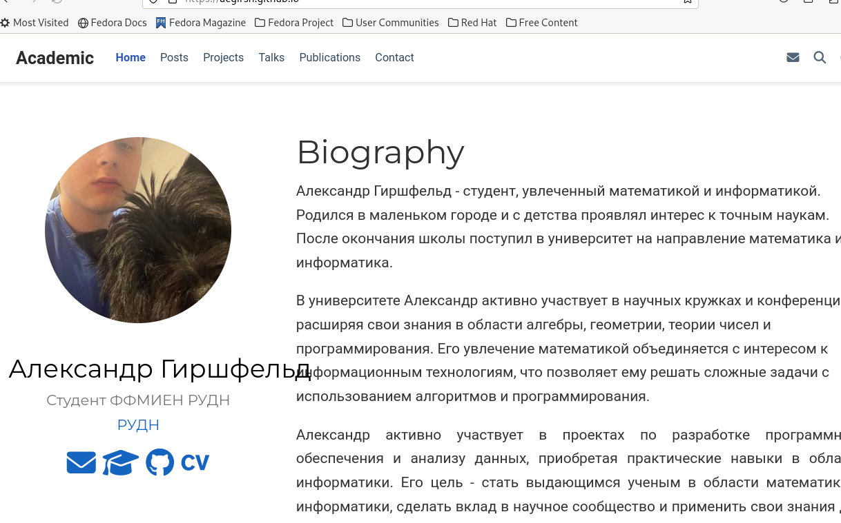

Рис. 7: сайт

# 3 Выводы

Добавил сайту данные о себе.